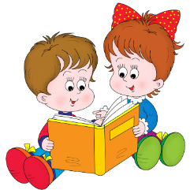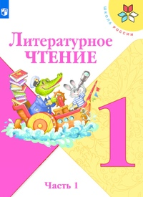
24 мая
1 класс
Литературное чтение
Тема. «О братьях наших меньших»

Мы познакомимся с произведениями о животных.
Мы научимся объяснять незнакомые слова.
Мы будем учиться:
- любить и заботиться о братьях наших меньших;
- пересказывать текст по вопросам;
- находить в тексте слова, которые характеризуют героев.
1. Прочитайте текст на стр. 56 учебника.
2. Прочитай выразительно стихотворения С. Михалкова «Трезор», Р. Сефа «Кто любит собак».
3. Прочитай рассказ В. Осеевой «Плохо», ответь на вопросы к тексту.
«Как пересказать рассказ по рисунку»
- Назвать, кто изображён.
- Определить, какой текст соответствует иллюстрации.
- Найти главные, самые важные слова, разделить текст на части.
- Озаглавить части, составить план.

Уважаемые родители, если возникнут вопросы пишите мне на почту: isakova2071@mail.ru или ВК.